Neue CePaL-Oberfläche von GARANT
Risseiche - trendstark und kontrastreich
Interessante Oberflächen die den Markt bereichern und zu den unzähligen Weißlack-Modellen kontrastreiche Gegensätze schaffen, sind die Aufwertung jeder Produktpalette. Mit der richtigen Wahl erreicht man damit die Gunst der Käufer ganz schnell. Der Bezug zur Natur spielt dabei eine bedeutende Rolle.
Das Gefühl von echtem Holz, gleichzeitig belastbar und leicht zu pflegen – die neue CePaL-Authentic-Oberfläche Risseiche der GARANT Türen und Zargen GmbH erfüllt diesen Anspruch in jeder Hinsicht. Die Kombination einer harmonischen und wertigen Holzoptik mit hoher Resistenz überzeugt auf ganzer Linie. Eine Oberfläche, die einem natürlich gewachsenem Material in nichts nachsteht: mit der angenehmen Wirkung von Holz und der Unnachgiebigkeit von CPL. Authentisch ist nicht nur die Optik, sondern auch die Haptik der CePaL-Risseiche. Täuschend echt und passend für den modernen sowie klassischen Einrichtungsstil.
Auf der Beliebtheitsskala der Käufer ganz oben angekommen, überzeugen CePaL- Türen und Zargen nicht nur durch ihr langlebiges und wiederstandfähiges Material, sondern auch mit stets aktuellen Dekoren, die sich auf natürliche Art und Weise in das jeweilige Wohnambiente einfügen.
Vielversprechend sind die unterschiedlichen Modellausführungen der Risseiche, wobei zwischen aufrechter und querverlaufender Struktur gewählt werden kann. Charakterstark setzt diese Oberfläche eindrucksvolle Akzente und verleiht den Räumen einen gewissen Charme: eine warme Ausstrahlung für ein angenehmes Wohnen.
Der beliebte Designverbund erhält durch die CePaL-Risseiche eine faszinierende Ergänzung. Mit geschlossenen Standard- und Funktionstüren, Türen mit verschiedenen Lichtausschnitten sowie in Ergänzung zu dem umfangreichen Ganzglastürenprogramm bietet sich ein fast unerschöpflicher Einsatzbereich.
((1.881 Zeichen, inkl. Headlines und Leerzeichen))

Pressebild (GARANT)
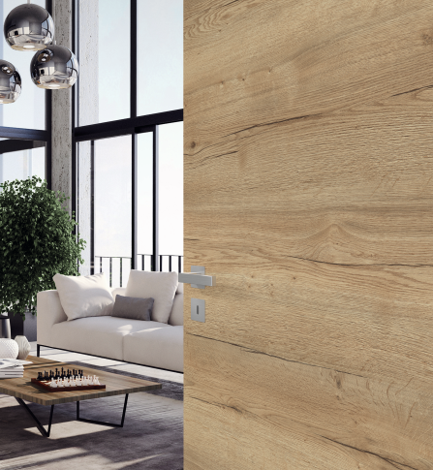

Natur pur! Täuschend echte Holznachbildung
der CePaL Risseiche von GARANT

